Mực nước hồ xuống thấp - thuỷ điện Hoà Bình tập trung phát điện
Thứ năm, 8/7/2021 | 11:36:27 Sáng
(HBĐT) - Theo ông Phạm Văn Vương, Phó Giám đốc Công ty Thủy điện Hòa Bình, thời gian qua, lưu lượng nước đầu nguồn về hồ Hoà Bình không nhiều. Mặt khác, diễn biến tình hình nắng nóng đỉnh điểm khiến cho tình trạng tiêu thụ điện đạt mức kỷ lục ở miền Bắc, thuỷ điện Hoà Bình buộc phải tập trung phát điện, dẫn đến mực nước hồ thuỷ điện Hòa Bình chỉ còn cách mực nước chết 4m.
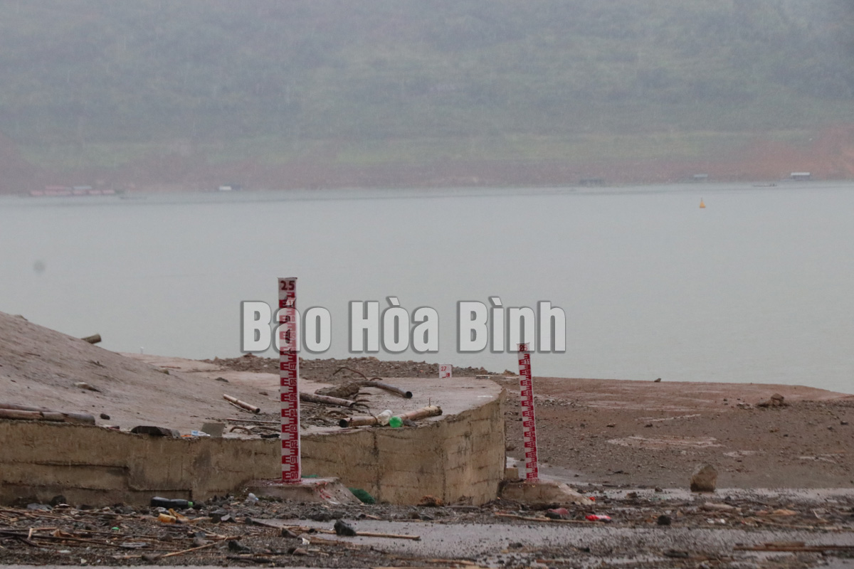
Hiện nay, lưu lượng lượng nước về hồ Hoà Bình vẫn còn khá thấp.

Chiều 7/7, mực nước hồ Hòa Bình thấp hơn nhiều so với những năm gần đây. Tại cửa nhận nước - điểm đầu khu vực lấy nước vào của 8 tuabin nhà máy, những mảng bê tông móng cột nhận nước thường thời điểm này những năm trước ngập sâu trong nước, nhưng năm nay nay lộ ra rõ. Phía hạ lưu, nước sông Đà vẫn luôn xăm xắp bởi thuỷ điện Hoà Bình thời gian qua luôn trong tình trạng hoạt động hết công suất các tổ máy phục vụ phát điện.

Theo lãnh đạo Công ty Thuỷ điện Hoà Bình, những ngày gần đây, lưu lượng nước đổ về hồ Hoà Bình khoảng 1.600 m3/s, trong khi lượng nước sử dụng cho các tổ máy vẫn phải duy trì ở mức trên 2.200 m3/s, nên mực nước hồ tiếp tục giảm. Hiện, mức nước hồ Hoà Bình ở cao trình 84 m, thấp hơn so cùng kỳ năm 2020 trên 11 m và chỉ còn cách mực nước chết khoảng 4 m.

Lý giải nguyên nhân này, ông Phạm Văn Vương, Phó Giám đốc Công ty Thủy điện Hòa Bình cho hay, ngoài tình hình lưu lượng nước đầu nguồn đổ về hồ thấp, việc tiêu thụ điện đột biến trong vài tháng qua của khu vực miền Bắc dẫn đến công ty buộc phải phát điện tối đa công suất trong nhiều tháng, dẫn đến lượng nước trên hồ Hoà Bình giảm mạnh.

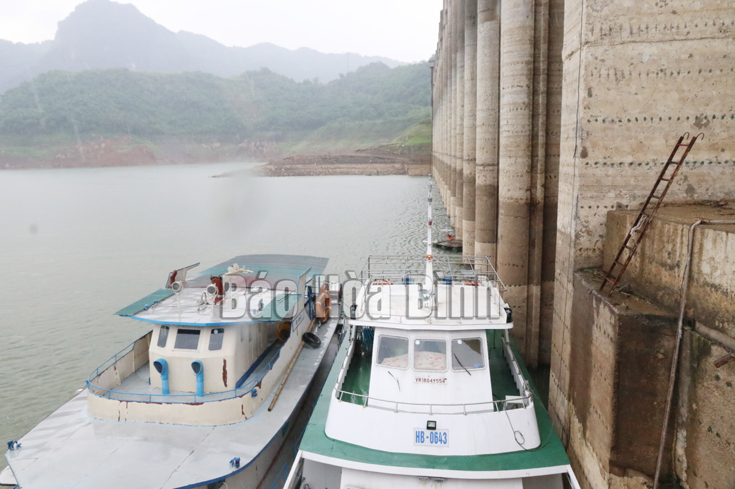
Mực nước hồ Hoà Bình ngày 7/7 cách mực nước chết khoảng 4 m.

Cụ thể, nắng nóng gay gắt những ngày qua làm nhu cầu tiêu thụ điện năng tăng cao đột biến. Số liệu từ Trung tâm Điều độ hệ thống điện quốc gia ngày 1/6 cho thấy, sản lượng tiêu thụ điện toàn quốc lập kỷ lục mới với 880,3 triệu kWh điện, tăng gần 25% so với cùng kỳ năm 2020 và tăng hơn 15% so với trung bình tuần trước đợt nóng.

Với việc thuỷ điện Hoà Bình hoạt động hết công suất phát điện đảm bảo phục vụ nhu cầu sử dụng điện của người dân, phát triển KT-XH, tính từ đầu năm đến nay, sản lượng điện sản xuất của nhà máy đã đạt trên 4,4 tỷ kWh điện, cao hơn so với cùng kỳ năm 2020 khoảng 1,8 tỷ kWh điện.

Thời gian qua, Công ty Thuỷ điện Hoà Bình ngoài thắt chặt việc phòng, chống dịch Covid-19 còn triển khai nhiều giải pháp kỹ thuật, phân công nhân lực thường xuyên túc trực, kịp thời xử lý các sự cố, bảo đảm để hệ thống vận hành phát điện an toàn, liên tục.

Cũng theo ông Phạm Văn Vương, khi mực nước hồ tiếp tục giảm mỗi ngày như hiện nay thì có nguy cơ chạm mực nước chết - khi đó, nhà máy sẽ duy trì hoạt động bằng lưu lượng nước đổ về. Mặc dù vậy, với tình hình thời tiết hiện tại cũng như trong thời gian tới, hồ Hoà Bình sẽ không quá thiếu nước và sản lượng điện sản xuất của nhà máy năm 2021 không ít hơn so với năm trước, theo đó, số nộp ngân sách Nhà nước đối với tỉnh vẫn được đảm bảo như kế hoạch đề ra.

Hồng Trung

